Ферменти

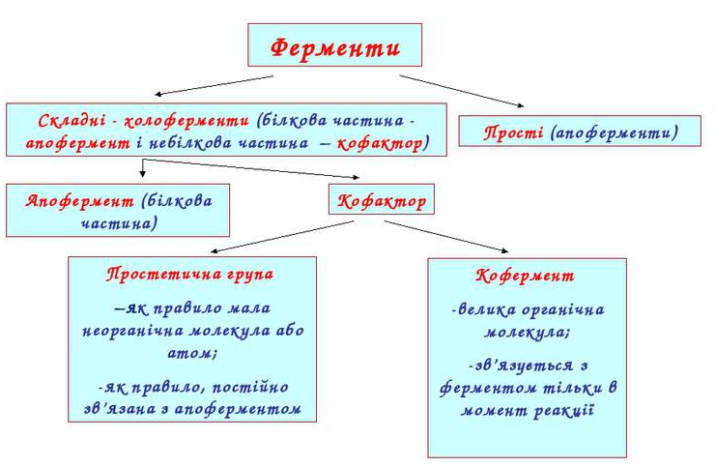

Рисунок 1 ‒ Різноманіття ферментів (складові компоненти)

або інший формат зображення

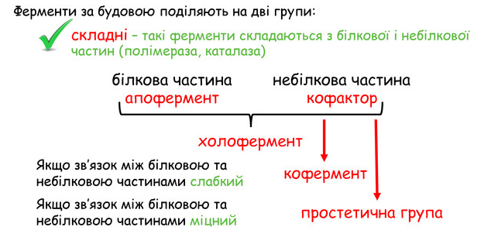

Рисунок 1 ‒ Різноманіття ферментів (складові компоненти)

або інший формат зображення

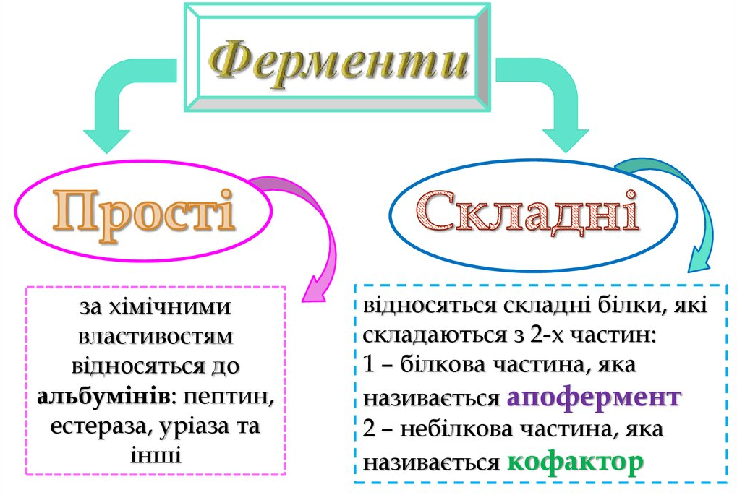
Рисунок 1 ‒ Різноманіття ферментів (складові компоненти)

Рисунок 2 ‒ Центри фермента:
1 а – адсорбційний центр (ділянка зв’язування),
1 б – каталітичний центр (каталітична ділянка);
1 а та 1б ‒ активний центр ферменту;
2 – субстрат, 3 – алостеричний центр
або інший формат зображення

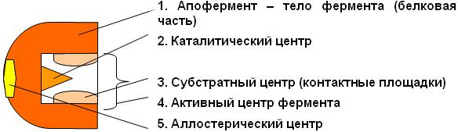

Рисунок 2 ‒ Центри фермента:

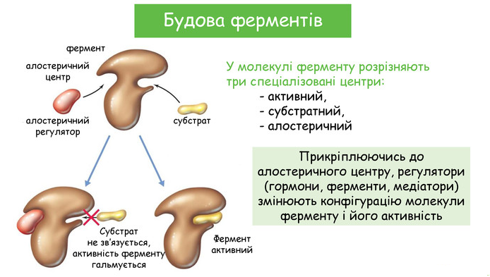

Рисунок 3 ‒ Будова ферментів

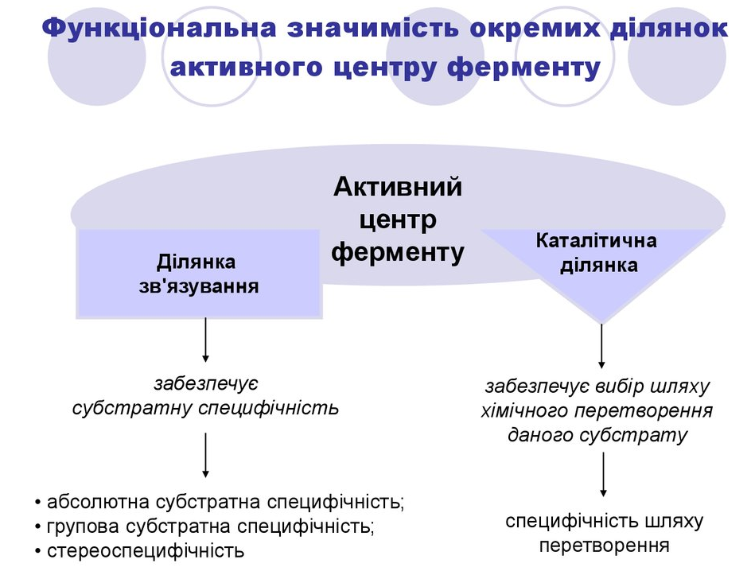

Рисунок 4 ‒ Центр фермента (активний центр)

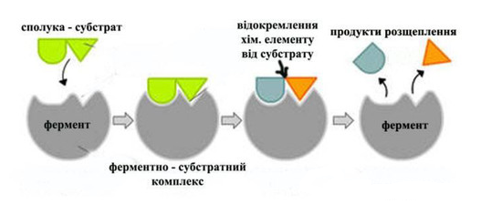

Рисунок 4 ‒ Механізм дії фермента

або інший формат зображення

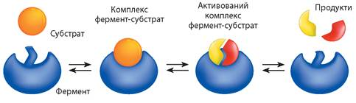

Рисунок 4 ‒ Механізм дії фермента

або інший формат зображення

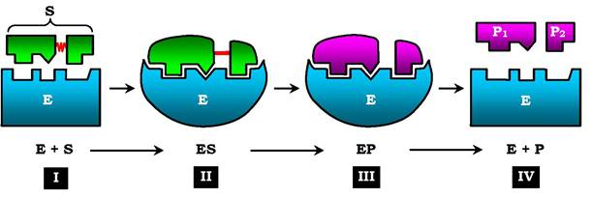

Рисунок 4 ‒ Механізм дії фермента

або інший формат зображення

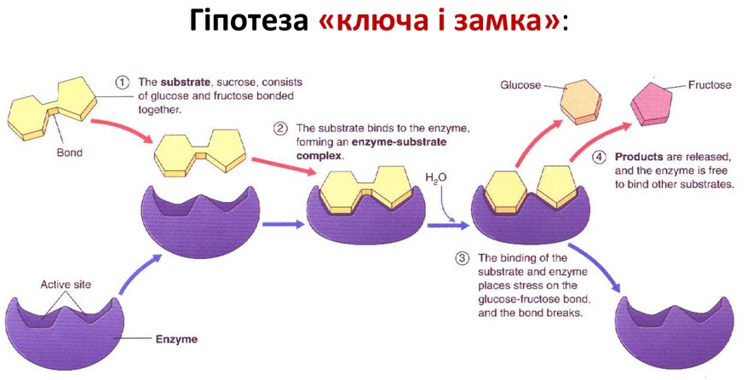

Рисунок 4 ‒ Механізм дії фермента на гіпотезі “ключ-замок”
на прикладі сахарози

Рисунок 5 ‒ Залежність швидкості ферментативної реакції
від концентрації фермента (А) та субстрату (Б)

Рисунок 6 ‒ Вплив температури на швидкість ферментативної реакції:
1 – зростання швидкості реакції при підвищенні температури;
2 ‒ зниження швидкості реакції при денатурації фермента

Рисунок 7 ‒ Залежність швидкості ферментативної реакції від рН середовища

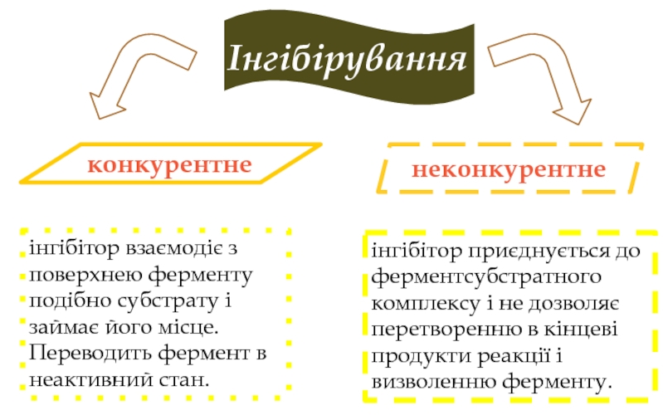

Рисунок 8 ‒ Види інгібування

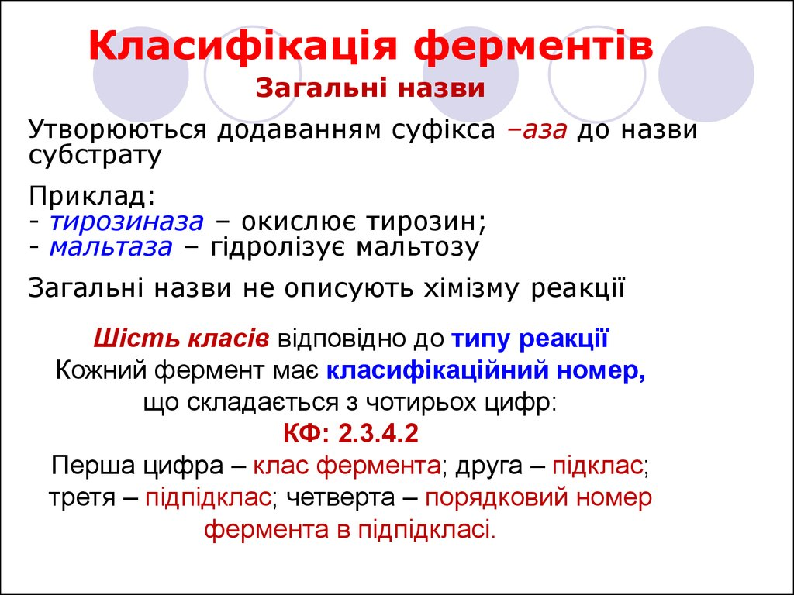

Рисунок 9 ‒ Основні особливості класифікації ферментів
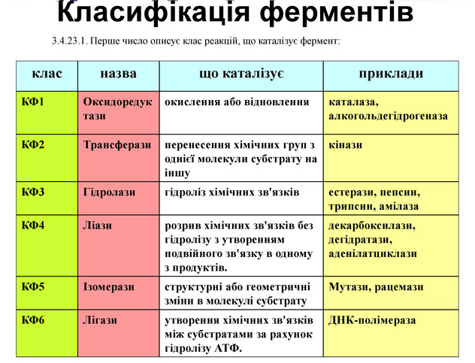

Рисунок 10 ‒ Класифікація ферментів

або інший формат зображення

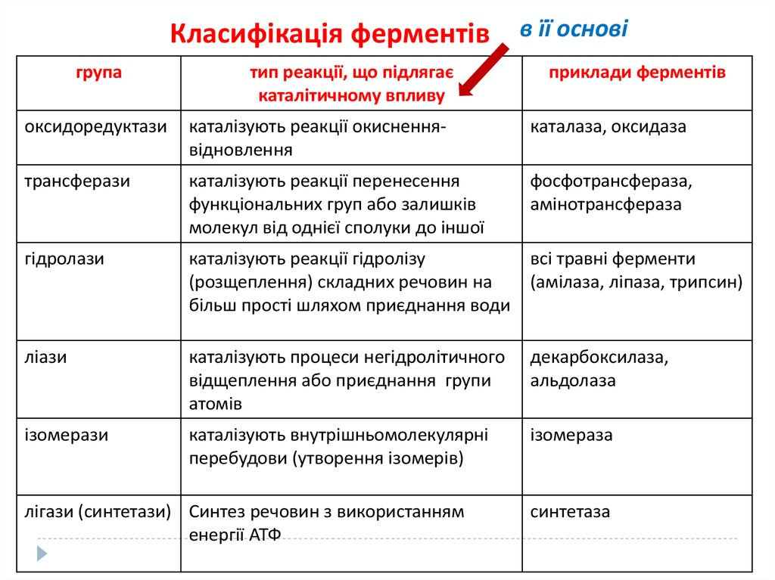

Рисунок 10 ‒ Класифікація ферментів

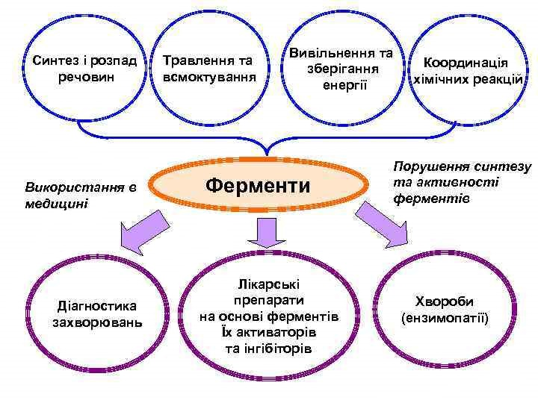

Рисунок 11 ‒ Значення ферментів

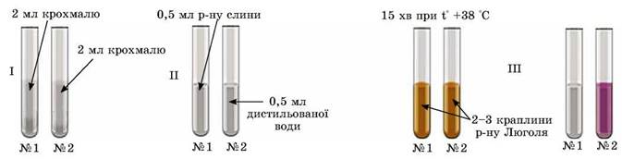

Рисунок 12 ‒ Схематичне зображення досліду:
Вплив ферменту амілази на субстрат крохмаль

